院 系 计算机学院 学号姓名19335174 施天予 ，19335177 孙奥远
班 级 19级 学号姓名 19335179 覃浩南 ，
【实验题目】RIP配置实验
【实验目的】学习RIPv2的配置方法。
【配置命令】
- 配置RIPv2协议。
R1(config)# router rip
R1(config-router)# version 2
R1(config-router)# network 192.168.2.0 ! 发布属于有类网络的网络的接口的子网
R1(config-router)# network 192.168.3.0

Router1
192.168.3.0/24
192.168.2.0/26
- 把交换机接口变为三层接口，然后就可以配置IP地址。（本实验要把交换机当路由器用）
(config)#interface f0/1
(config-if)#no switchport
(config-if)#ip address 192.168.1.5 255.255.255.0
- 为环回接口配置IP地址。环回接口是路由器内部的软接口，除非路由器失效，否则，环回接口一直有效。
(config)#interface loopback 0 ！号码范围：0~2147483647
(config-if)#ip address 192.168.1.5 255.255.255.0
- 取消自动汇总
(config-router)#router rip
(config-router)#auto-summary !启动自动汇总
(config-router)#no auto-summary !取消自动汇总
- 配置水平分割
(config)#interface f0/1
(config-if)#ip split-horizon ! 配置水平分割(默认)
(config-if)#no ip split-horizon ! 取消水平分割

- 显示调试信息
#debug ip rip ！显示rip调试信息
#no debug ip rip ！停止显示rip调试信息
#no debug all ！停止显示所有调试信息

【实验任务】
- 按下图配置RIPv2路由协议。

Router1
Router2
PC1
192.168.1.0/24
.11
.1
192.168.2.0/24
.2
.1
192.168.3.0/24
.22
.2
PC2
G0/0
G0/1
G0/0
G0/1

[1A、PC1 ping通PC2后截屏]
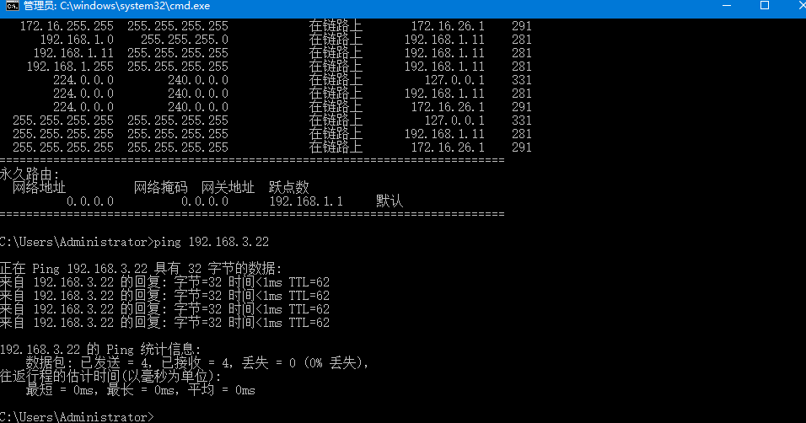
[1B、Router1的路由表]
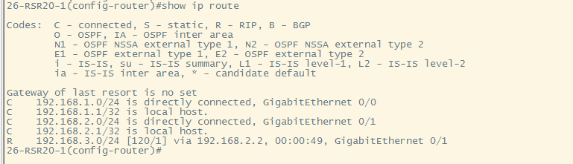
[1C、Router2的路由表]
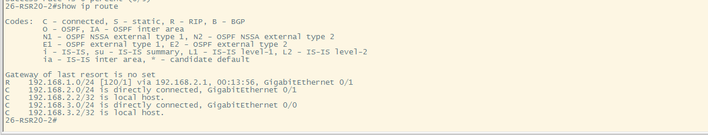
[1D、把Router1、Router2的Running-Config保存到文件s1.txt]
见s1.txt
[1E、拔掉Router2的F0/1的线后显示Router1的路由表]
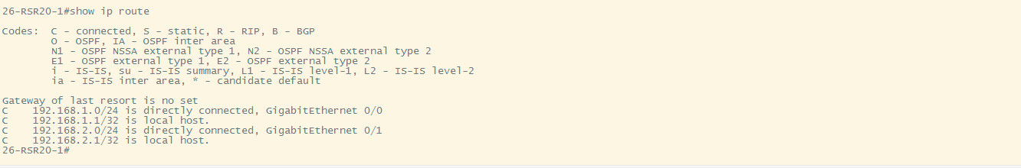
2、配置RIPv2（连续子网）。把两台交换机当成路由器使用，并配置三层接口。如下图所示,把192.168.1.0/24划分成四个子网(子网1~子网4)，并和192.168.2.0/24、192.168.3.0/24一起配置成七个网络，见下图。路由器和交换机均设置为自动汇总（默认）。请先在下图标注网络号、接口名和接口IP地址(keyi 利用已有的输入位置.)，然后进行配置。
.
192.168.1.0/26
192.168.1.64/26
Router1
Router2
Switch1
Switch2
PC1
PC2
PC3
192.168.1.192/26
.11
.65
.2
.130
.1
.1
.66
.129
.33
.194
.2
.
.G0/8
.G0/0
.G0/14
.G0/1
.G0/6
.G0/8
.G0/0
.
.G0/1
.G0/6
.222
192.168.3.0/24
192.168.4.0/24
.2
192.168.2.0/24
192.168.1.128/26
.
[2A、PC1 ping PC2和PC3后截屏]
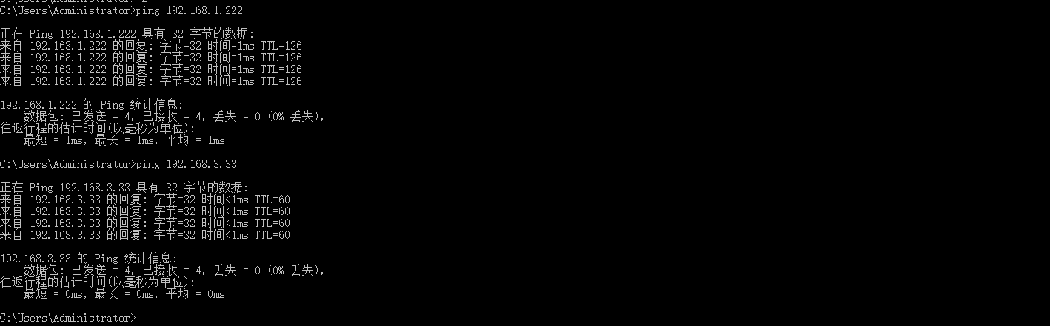
[2B、Router1的路由表]
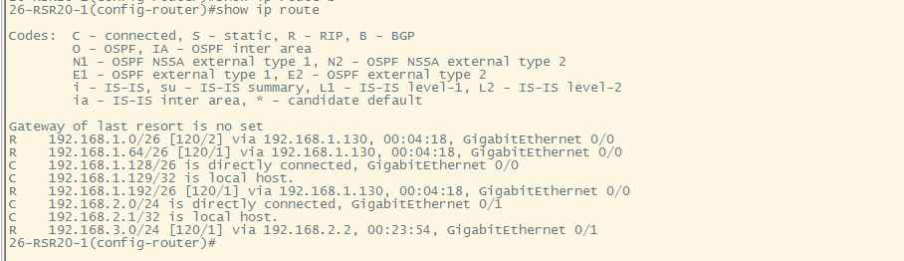
[2C、Router2的路由表]
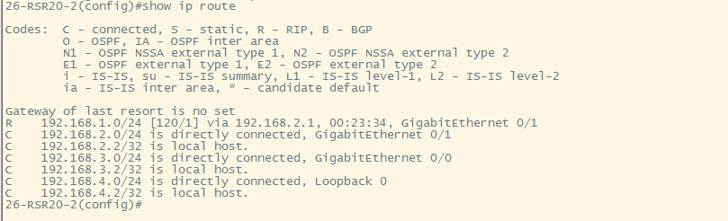
[2D、Switch1的路由表]
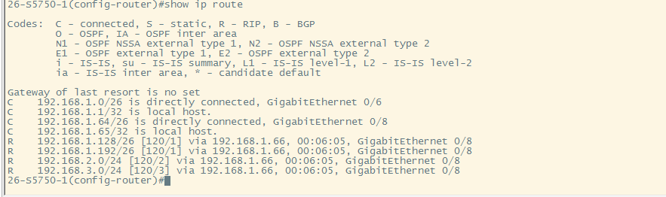
[2E、Switch2的路由表]
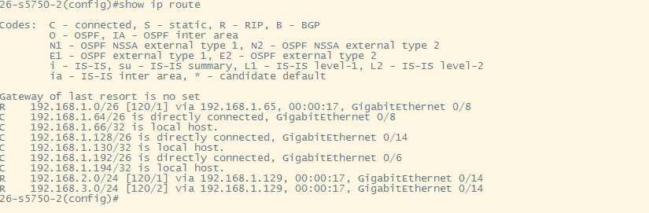
[2F、把Router1、Router2、Switch1、Switch2的Running-Config保存到文件s2.txt]
见s2.txt
3、接上一步,调整为下图的非连续子网，标注网络号、接口名和接口IP地址。路由器和交换机均设置为自动汇总（默认）。

.
192.168.1.128/26
Router1
Router2
Switch1
Switch2
PC1
PC2
PC3
192.168.1.192/26
.11
.65
.130
.130
.1
.1
.66
.129
.133
.194
.2
.
.G0/8
.G0/0
.G0/14
.G0/1
.G0/6
.G0/8
.G0/0
.
.G0/1
.G0/6
.222
192.168.3.0/24
192.168.4.0/24
.2
192.168.2.0/24
192.168.1.0/26
192.168.1.64/26
[3A、PC1 pingPC2和PC3后截屏]
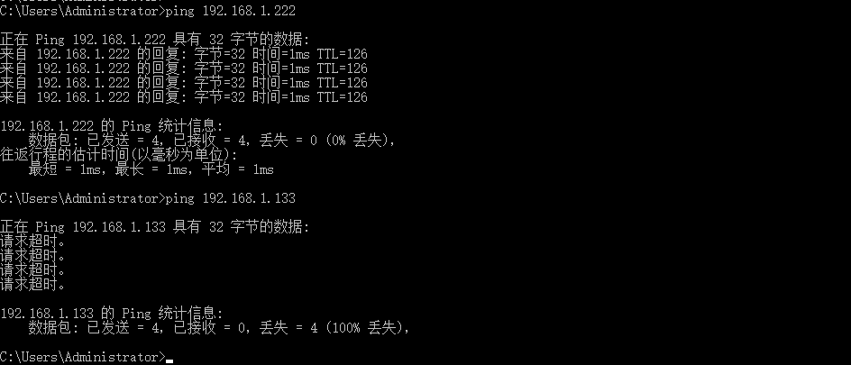
[3B、PC1依次ping到PC3的路径上的IP地址后截屏]

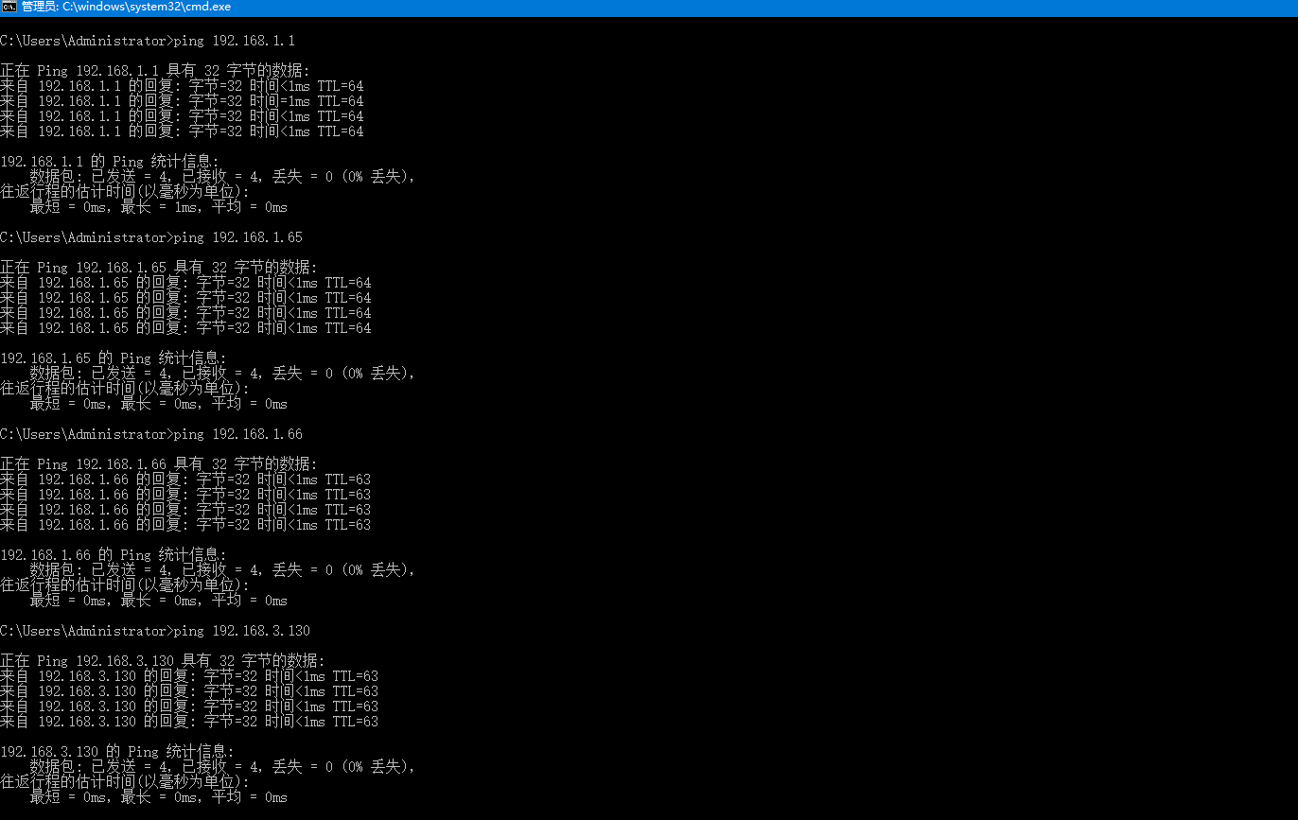
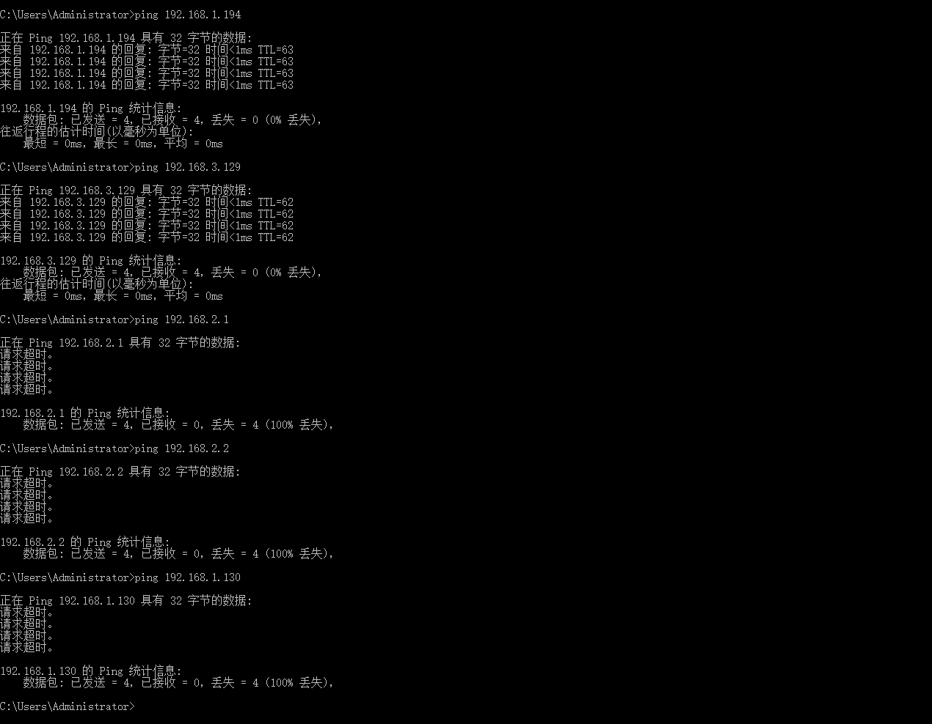
[3C、Router1的路由表]
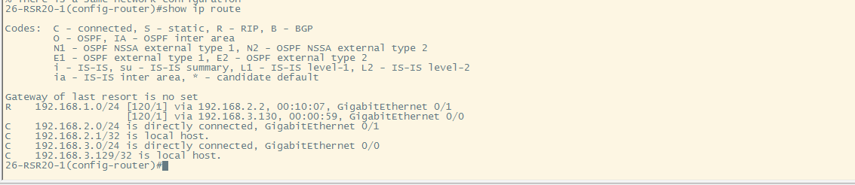
[3D、Router2的路由表]
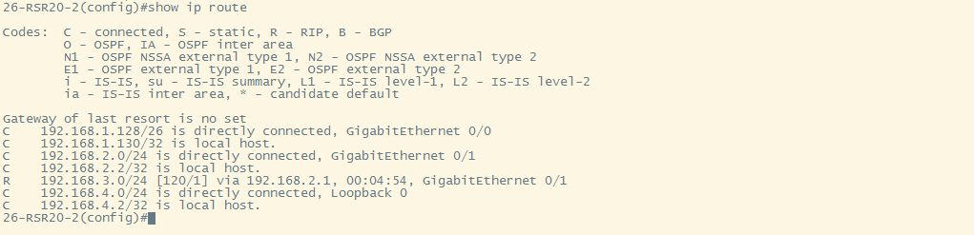
[3E、Switch1的路由表]
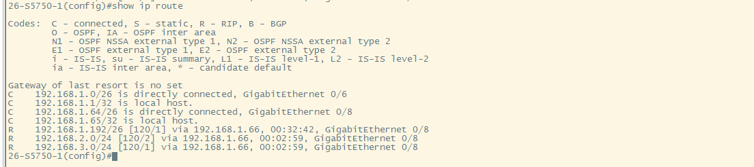
[3F、Switch2的路由表]
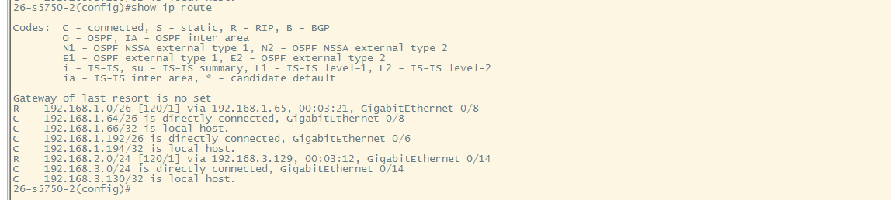
[3G、把Router1、Router2、Switch1、Switch2的Running-Config分别保存到文件s3.txt]
见s3.txt
4、接上一步，在出问题的路由器或交换机上取消自动汇总，然后：
[4A、PC1依次ping PC2和PC3后截屏]
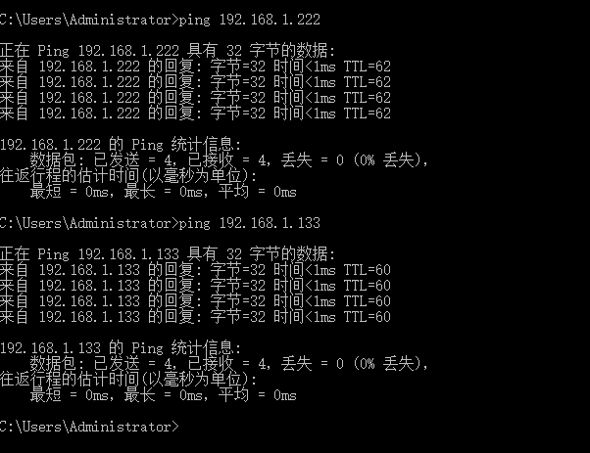
[4B、PC1依次ping到PC3的路径上的IP地址后截屏]
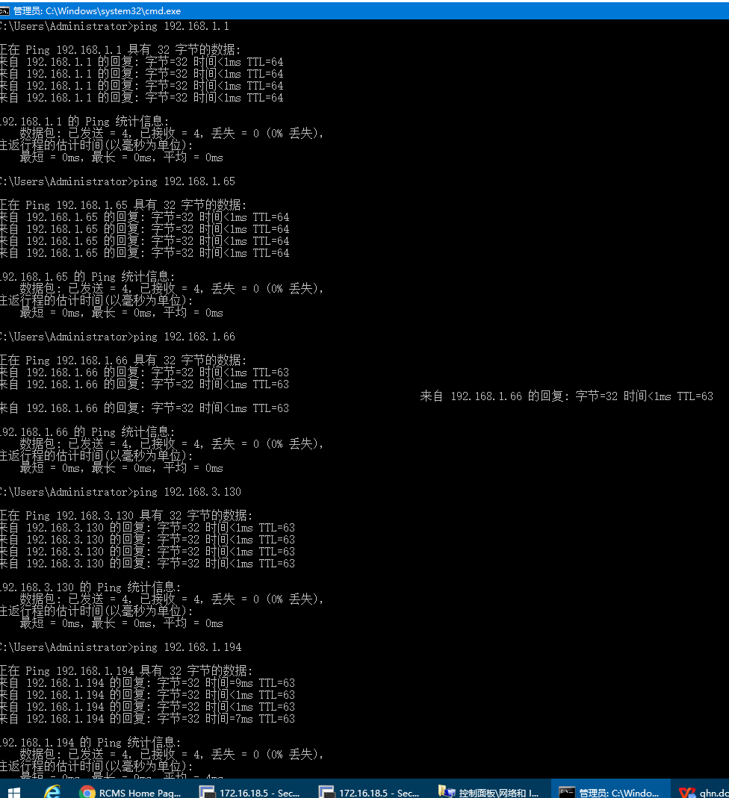
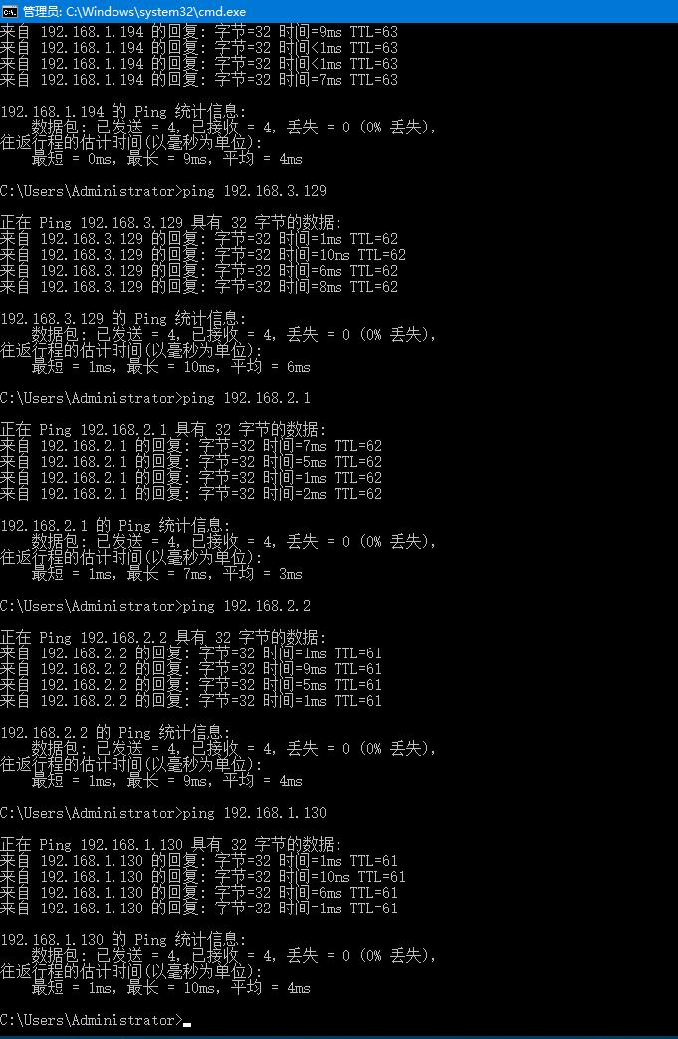
[4C、Router1的路由表]
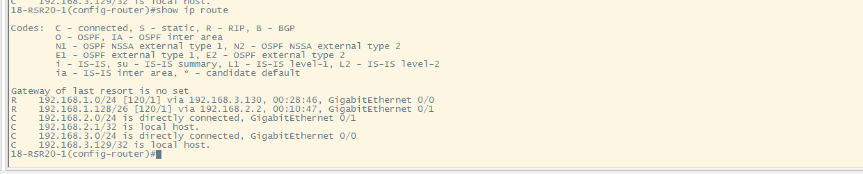
[4D、Router2的路由表]
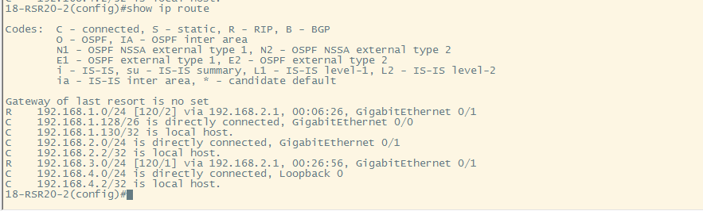
[4E、Switch1的路由表]
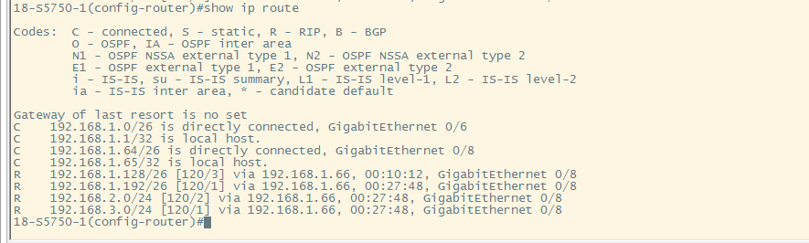
[4F、Switch2的路由表]
[4G、把Router1、Router2、Switch1、Switch2的Running-Config分别保存到文件s4.txt]
见s4.txt
5、接上一步，在所有路由器或交换机上取消自动汇总，对于Switch1通往Switch2的接口，在调试状态下先配置为水平分割(默认)，查看和记录发出的RIP Update分组，然后再取消水平分割，查看和记录发出的RIP Update分组。分析在这两种情况下RIP Update分组差异。
[5A、PC1依次ping PC2和PC3后截屏]
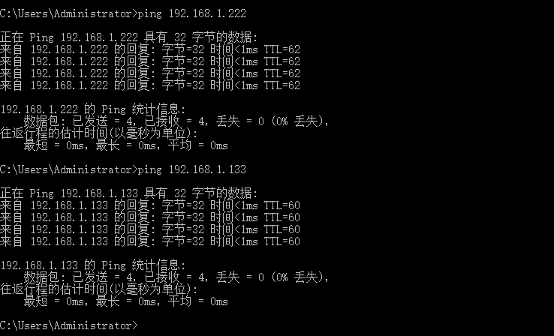
[5B、PC1依次ping到PC3的路径上的IP地址后截屏]
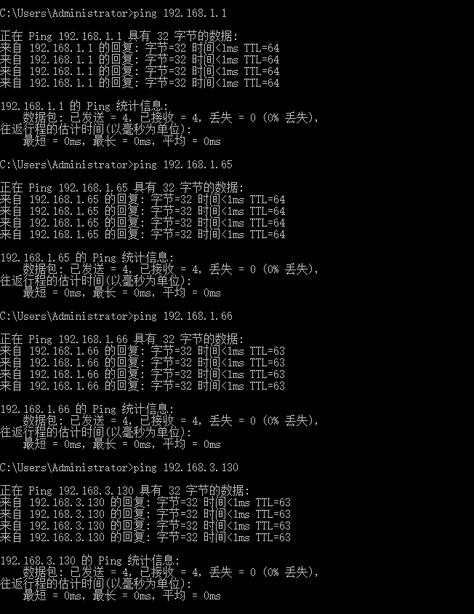
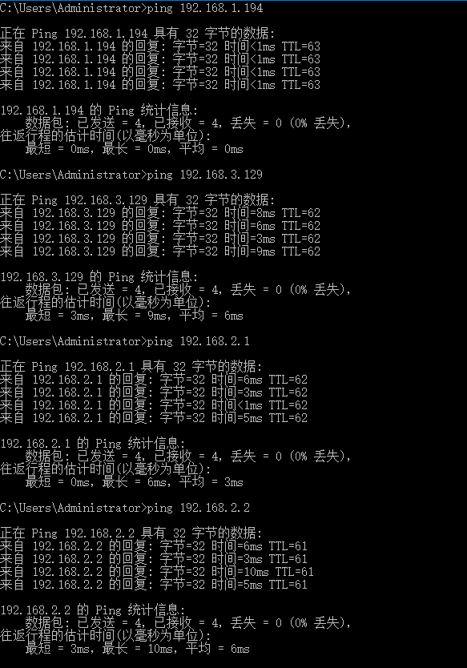
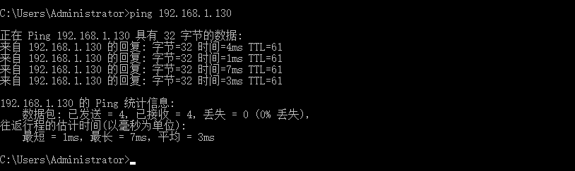
[5C、Router1的路由表]
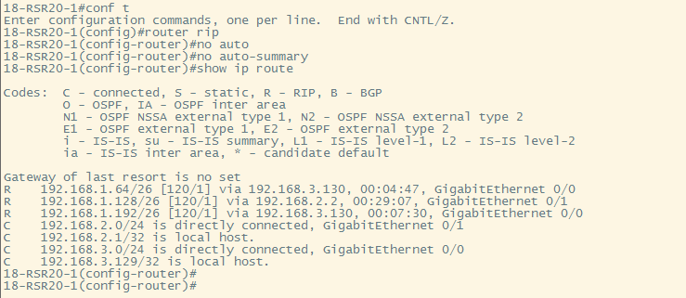
[5D、Router2的路由表]
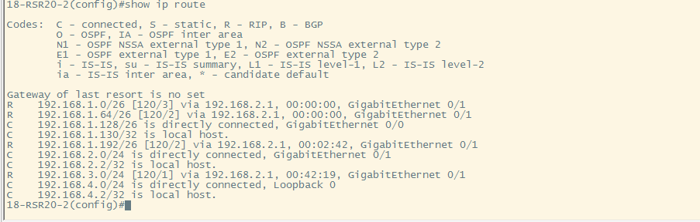
[5E、Switch1的路由表]
[5F、Switch2的路由表]
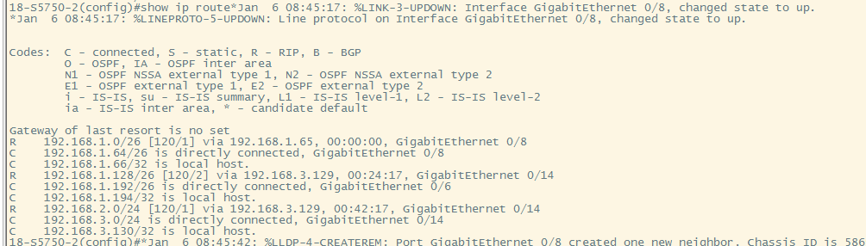
[5G、有水平分割时的RIP Update分组]
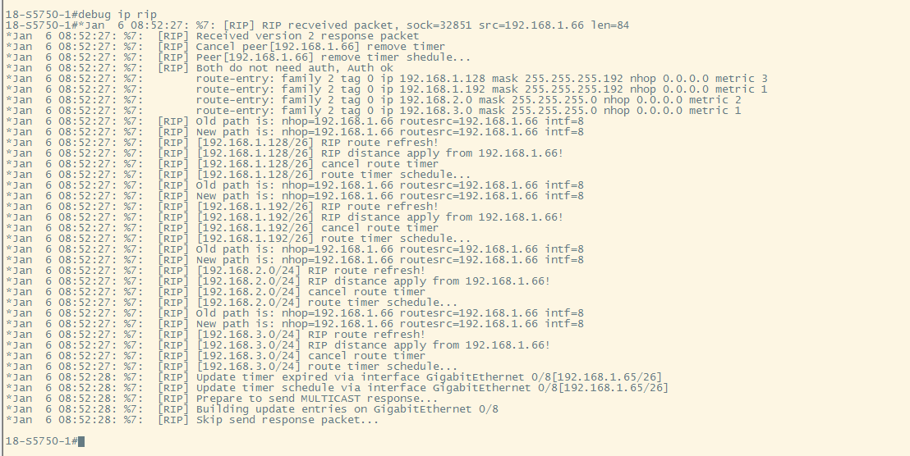
[5H、取消水平分割时的RIP Update分组]
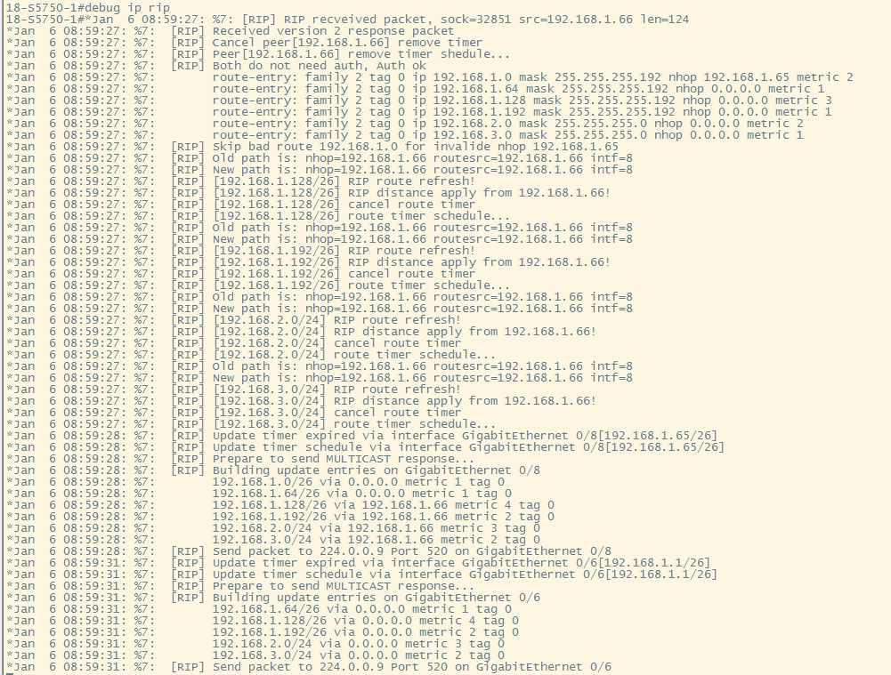
[5I、把Router1、Router2、Switch1、Switch2的Running-Config分别保存到文件s5.txt]
见s5.txt
6、接上一步，拔掉Switch2接PC2的线，查看所有路由器或交换机的路由表的变化。
[6A、Router1的路由表]
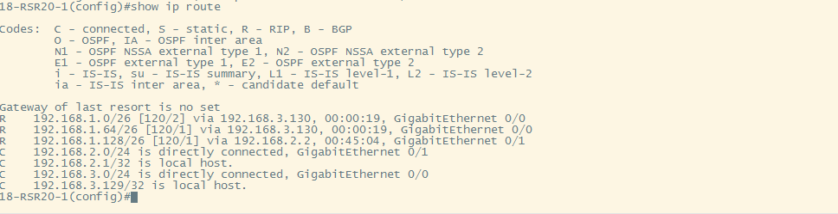
[6B、Router2的路由表]
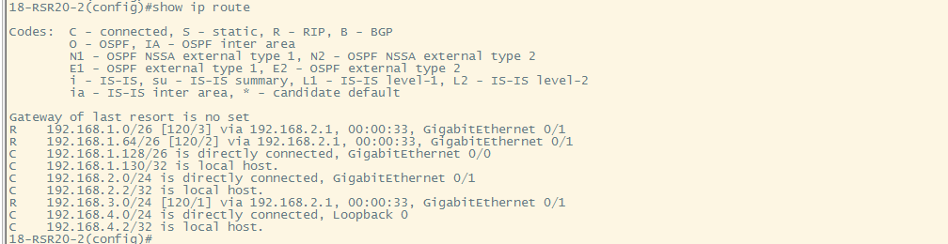
[6C、Switch1的路由表]
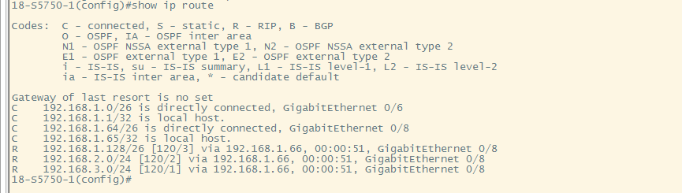
[6D、Switch2的路由表]
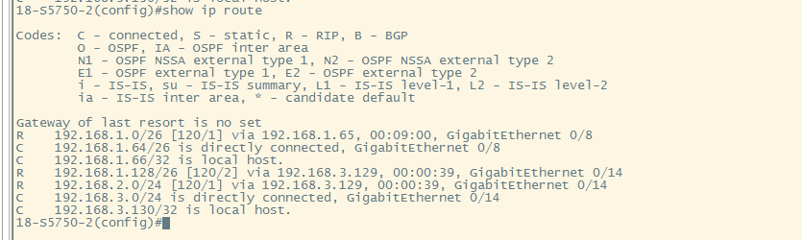
[6E、把Router1、Router2、Switch1、Switch2的Running-Config分别保存到文件s6.txt]
见s6.txt
【实验分析】
- 通过分析步骤[3]的路由表，解释[3B]某些IP地址的ping不通的原因。
PC1 ping PC3 从R1的右端口开始ping不通。即ping 不通192.168.2.1,192.168.2.2, 192.168.1.130。
Ping 192.168.2.1不通的原因:由于路由汇总，路由器R1中没有子网1，子网2，子网3,子网4的路由表项，由R1的路由表也可以看到这一点，与源主机ip地址192.168.1.11匹配的路由表项为汇总后的192.168.1.0/24，R1的左边连接的是192.168.1.0/24的一个子网，右边连接的也是192.168.1.0/24的一个子网，R1不知道将响应的数据包发送给左边还是右边，只好将响应的数据包丢弃，造成超时。
Ping 192.168.2.2和192.168.1.130不通的原因:R2的路由表中没有与源主机192.168.1.11的ip地址匹配的路由表项，导致R2不能将响应的数据包转发回去，造成超时。
- 把步骤[4B]和步骤[3B]所得结果进行对比，并进行解释。
发现从R1右端口开始的ip地址可以ping通了。
由于关闭了路由汇总，导致R1和R2的路由表发生了变化。R1要发送给左边的子网 192.168.1.0/26，子网192.168.1.64/26的响应数据包与R1中第一个路由表项匹配，从G0/0发出，这是正确的。要发送给192.168.1.128/26的响应数据包，会从G0/1发出，这也是正确的。
因为关闭了路由汇总，R2的路由表中出现了一项与192.168.1.0/24匹配的路由项，这样当要向192.168.1.11的源主机发送响应数据包时，R2查路由表会与该项匹配，使得将响应数据包从G0/1发出，从而能使响应数据包被PC1正确接收，所以ping的通。
- 分析在步骤[5G]和[5H]的两种情况下RIP Update分组差异，给出发出的分组。
水平分割是指RIP路由器从某个接口学来的路由更新信息，不会再从这个接口发送出去。从[5G]->[5H]，可以发现RIP update分组多出了许多，这是因为取消水平分割之后，学到的路由更新信息又从该接口发送了出去，导致G0/6 G0/8下多出现了一些路由更新信息。
【完成情况】
是否完成以下步骤？(√完成 -未做完 ×未做)
(1) [√] (2) [√] (3) [√] (4) [√] (5) [√] (6) [√]

【实验体会】
写出实验过程中的问题，思考及解决方法，简述实验体会（如果有的话）。要求每个同学分别写并署名。
[19335174施天予]
这次实验我们去了实验室两天才完成，开始还是不够仔细，因为默认网关忘配了导致一直ping不通。 前三个实验我们做得还是比较顺利的，并且实验的结果和我们设想的也差不多。但是第四个实验取消 自动汇总时我们遇到了一些问题。因为实验三从router1右边开始ping不通，所以我们就以为只要把 router2取消自动汇总就可以了，后来发现要把router1和router2都取消自动汇总才行，还是对实验 的原理不够熟悉。总而言之，经过前几次实验的“磨炼”，我们这次实验的总体过程还算顺利，但是 实验的原理确实值得我深深思考。
[19335177孙奥远]
这次实验遇到了许多的问题，比如一开始PC1的默认路由忘记配置，导致出现了ping不通的现象。PC2 的防火墙未关闭导致ping不通的现象。虽然遇到了这些问题，但是这次实验做起来还是较快的。这是 因为经过了这几次的配置实验的磨练，积累了不少的经验，遇到问题时，有明确的思路来排查错误。
虽然实验完成的比较快，但还是要花费我一些时间来弄清楚这其中的原理，通过这次实验我对RIP，水 平分割等有了进一步的认识，学到了许多知识。
[19335179 覃浩南]

【交实验报告】
通过HTTP上传交给老师：http://172.18.187.251/netdisk/default.aspx?vm=19net
截止日期（不迟于）：2021年6月13日（周日）23:00

每个小组统一交一份实验报告。需填写小组所有同学的学号和姓名。
上传文件名：最小学号_RIP协议.doc
最小学号_RIP协议.rar (包含.txt文件)

